Sistema de Eficiência Energética

Documento de Especificação de Requisitos

Requisito: RF04 – Cadastrar salas de aula

Versão: Inicial

**Histórico de Alterações**

|  |  |  |  |
| --- | --- | --- | --- |
| **Data** | **Versão** | **Descrição** | **Autor** |
| 20/05/2015 | Inicial | Adição de identificadores dos fluxos no diagrama de atividades. | Lázaro |
| 05/05/2015 | Inicial | Alteração no diagrama de atividades. | Lázaro |
| 05/05/2015 | Inicial | Acréscimo dos fluxos de exceção FE01 e FE02. | Lázaro |
| 05/05/2015 | Inicial | Alteração do fluxo principal e do fluxo alternativo FA01. | Lázaro |
| 10/04/2015 | Inicial | Inclusão das referências de telas e de mensagens no fluxo principal e no fluxo alternativo FA01. | Lázaro |
| 01/04/2015 | Inicial | Criação do documento. | Lázaro |

Sumário

1.Descrição 4

2.Pré-condições 4

3.Pós-condições 4

4.Ator primário 4

5.Gatilho 4

6.Fluxo principal 4

7.Fluxos alternativos 5

7.1.FA01 – Adicionar micro controlador 5

8.Fluxos de exceção 5

8.1.FE01 – Dados da sala inválidos 5

8.1.FE02 – Dados do micro controlador inválidos 5

1. Descrição

Este documento descreve os passos do caso de uso Cadastrar salas de aula, especificando como será feito o cadastro de salas de aula no sistema.

1. Pré-condições

Este caso de uso só poderá iniciar se o agente fizer credenciamento e tiver permissão para cadastrar salas de aula.

1. Pós-condições

Após o final normal deste caso de uso, o sistema deve ter uma sala de aula cadastrada.

1. Ator primário
2. Gerente de salas.
3. Gatilho

Este caso de uso começa quando o gerente de salas clicar na opção “Nova Sala” disponível em sua página.

1. Fluxo principal

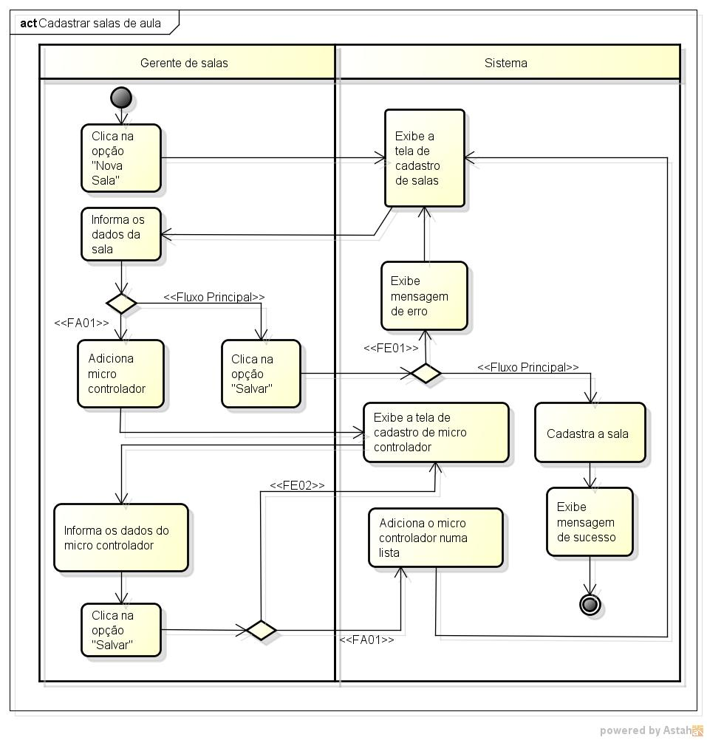

|  |  |  |  |  |
| --- | --- | --- | --- | --- |
| **Passo** | **Ator** | **Descrição** | **Caminho alternativo** | **Referência** |
| 1 | Gerente de salas | Clica na opção “Nova Sala”. |  | TL06 |
| 2 | Sistema | Exibe a tela de cadastro de salas. |  | TL07 |
| 3 | Gerente de salas | Informa os dados da sala. |  |  |
| 4 | Gerente de salas | Clica na opção “Salvar”. | FA01 |  |
| 5 | Sistema | Cadastra a sala. | FE01 |  |
| 6 | Sistema | Exibe mensagem. |  | M01 |
|  |  | Fim |  |  |

1. Fluxos alternativos
   1. FA01 – Adicionar micro controlador

Este FA01 inicia se o usuário clicar na opção “adicionar micro controlador”.

|  |  |  |  |  |
| --- | --- | --- | --- | --- |
| **Passo** | **Ator** | **Descrição** | **Caminho alternativo** | **Referência** |
| 1 | Gerente de salas | Adiciona micro controlador. |  | TL07 |
| 2 | Sistema | Exibe a tela de cadastro de micro controlador. |  | TL10 |
| 3 | Gerente de salas | Informa os dados do micro controlador. |  |  |
| 4 | Gerente de salas | Clica na opção “Salvar”. | FE02 |  |
| 5 | Sistema | Adiciona o micro controlador numa lista |  |  |
|  |  | Volta ao passo 2 do fluxo principal. |  |  |

1. Fluxos de exceção
   1. FE01 – Dados da sala inválidos

Este FE01 inicia se os dados informados para a sala forem inválidos.

|  |  |  |  |  |
| --- | --- | --- | --- | --- |
| **Passo** | **Ator** | **Descrição** | **Caminho alternativo** | **Referência** |
| 1 | Sistema | Exibe mensagem |  | M02 |
|  |  | Volta ao passo 2 do fluxo principal |  |  |

* 1. FE02 – Dados do micro controlador inválidos

Este FE02 inicia se os dados informados para o micro controlador forem inválidos.

|  |  |  |  |  |
| --- | --- | --- | --- | --- |
| **Passo** | **Ator** | **Descrição** | **Caminho alternativo** | **Referência** |
| 1 | Sistema | Exibe mensagem |  | M02 |
|  |  | Volta ao passo 2 do fluxo alternativo FA01 |  |  |